Cite três exemplos de dados utilizados no seu cotidiano (exemplo: termômetro) e pesquise três outros exemplos em que dados na internet são usados (exemplo: criação de um usuário em rede social digital).

Realize essa atividade no WORD ou no Bloco de Notas, suba esse arquivo para algum repositório e compartilhe o link no campo ao lado para que outros desenvolvedores possam analisá-lo.

Exemplos utilizados no cotidiano:

1 - Altura.


2 - Tamanho de calçado.
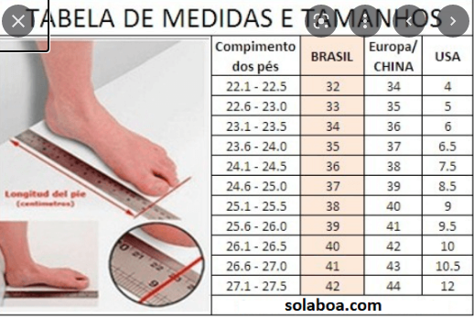

3 - Idade.

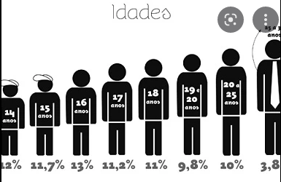

Exemplos de dados utilizados na internet.

1 - Url de um site.
https://softexrecife.joyclass.com/app/list
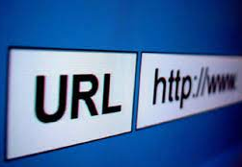

A url de um site serve como o endereço virtual de uma página, em javascript ele seria um dado do tipo string.

2 - Conta bancária de um usuário da Nubank
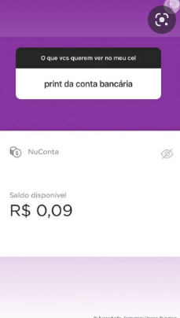

3 - Meus dados de usuário na plataforma da softex - https://softexrecife.joyclass.com/app/student/profile
